Об утверждении регламента государственной услуги "Выдача лицензии на осуществление деятельности на производство (формуляции) пестицидов (ядохимикатов), реализацию пестицидов (ядохимикатов), применение пестицидов (ядохимикатов) аэрозольным и фумигационным способами"
Утративший силу
Постановление акимата Акмолинской области от 2 ноября 2015 года № А-11/502. Зарегистрировано Департаментом юстиции Акмолинской области 27 ноября 2015 года № 5091. Утратило силу постановлением акимата Акмолинской области от 26 марта 2020 года № А-4/158
Сноска. Утратило силу постановлением акимата Акмолинской области от 26.03.2020 № А-4/158 (вводится в действие со дня официального опубликования).
В соответствии с пунктом 3 статьи 16 Закона Республики Казахстан от 15 апреля 2013 года "О государственных услугах", акимат Акмолинской области ПОСТАНОВЛЯЕТ:
1. Утвердить прилагаемый регламент государственной услуги "Выдача лицензии на осуществление деятельности на производство (формуляции) пестицидов (ядохимикатов), реализацию пестицидов (ядохимикатов), применение пестицидов (ядохимикатов) аэрозольным и фумигационным способами".
2. Признать утратившими силу:
1) постановление акимата Акмолинской области "Об утверждении регламента государственной услуги в области фитосанитарной безопасности" от 5 марта 2014 года № А-3/71 (зарегистрировано в Реестре государственной регистрации нормативных правовых актов № 4103, опубликовано 6 мая 2014 года в газетах "Арқа ажары" и "Акмолинская правда");
2) постановление акимата Акмолинской области "О внесении изменения и дополнений в постановление акимата Акмолинской области от 5 марта 2014 года № А-3/71 "Об утверждении регламента государственной услуги в области фитосанитарной безопасности" от 28 ноября 2014 года № А-11/576 (зарегистрировано в Реестре государственной регистрации нормативных правовых актов № 4553, опубликовано 22 января 2015 года в газетах "Арқа ажары" и "Акмолинская правда").
3. Контроль за исполнением настоящего постановления возложить на первого заместителя акима области Отарова К.М.
4. Настоящее постановление акимата области вступает в силу со дня государственной регистрации в Департаменте юстиции Акмолинской области и вводится в действие по истечении 10 календарных дней после дня его официального опубликования, но не ранее введения в действие приказа Министра сельского хозяйства Республики Казахстан от 15 июля 2015 года № 15-02/655 "Об утверждении стандарта государственной услуги "Выдача лицензии на осуществление деятельности на производство (формуляции) пестицидов (ядохимикатов), реализацию пестицидов (ядохимикатов), применение пестицидов (ядохимикатов) аэрозольным и фумигационным способами".
Аким Акмолинской области | С.Кулагин
Утвержден постановлением
акимата Акмолинской области
от 2 ноября 2015 года № А-11/502
Регламент государственной услуги "Выдача лицензии на осуществление деятельности на производство (формуляции) пестицидов (ядохимикатов), реализацию пестицидов (ядохимикатов), применение пестицидов (ядохимикатов) аэрозольным и фумигационным способами"
Сноска. Регламент - в редакции постановления акимата Акмолинской области от 06.09.2019 № А-9/429 (вводится в действие со дня официального опубликования).
1. Общие положения
1. Государственная услуга "Выдача лицензии на осуществление деятельности на производство (формуляции) пестицидов (ядохимикатов), реализацию пестицидов (ядохимикатов), применение пестицидов (ядохимикатов) аэрозольным и фумигационным способами" (далее - государственная услуга) оказывается государственным учреждением "Управление сельского хозяйства Акмолинской области" (далее – услугодатель).
Прием заявления и выдача результата оказания государственной услуги осуществляются через веб-портал "электронного правительства" www.egov.kz, www.elicense.kz (далее – портал).
2. Форма оказания государственной услуги: электронная (полностью автоматизированная).
3. Результат оказания государственной услуги - лицензия на осуществление деятельности по производству (формуляции) пестицидов (ядохимикатов), реализации пестицидов (ядохимикатов), применению пестицидов (ядохимикатов) аэрозольным и фумигационным способами (далее – лицензия), либо мотивированный ответ об отказе в оказании государственной услуги в случаях и по основаниям, предусмотренным пунктом 10 стандарта государственной услуги "Выдача лицензии на осуществление деятельности на производство (формуляции) пестицидов (ядохимикатов), реализацию пестицидов (ядохимикатов), применение пестицидов (ядохимикатов) аэрозольным и фумигационным способами", утвержденного приказом Министра сельского хозяйства Республики Казахстан от 15 июля 2015 года № 15-02/655 (зарегистрирован в Реестре государственной регистрации нормативных правовых актов за № 12091) (далее – Стандарт).
Форма предоставления результата оказания государственной услуги – электронная.
2. Описание порядка действий структурных подразделений (работников) услугодателя в процессе оказания государственной услуги
4. Основанием для начала процедуры (действия) по оказанию государственной услуги является предоставленные услугополучателем документы, указанные в пункте 9 Стандарта.
5. Содержание каждой процедуры (действия), входящей в состав процесса оказания государственной услуги, длительность его выполнения:
на получение лицензии:
1) ответственный исполнитель услугодателя:
с момента подачи заявления проводит регистрацию в Информационной системе "Государственная база данных "Е-лицензирование" (далее – ИС ГБД "Е-лицензирование") – 3 часа;
проверяет полноту представленных документов – 4 часа;
направляет запрос в территориальное подразделение в сфере охраны общественного здоровья Комитета охраны общественного здоровья Министерства здравоохранения Республики Казахстан (далее – согласующий орган) на предмет соответствия или несоответствия услугополучателя требованиям законодательства Республики Казахстан – 1 рабочий день;
В случае установления факта неполноты представленных документов дает мотивированный отказ в дальнейшем рассмотрении заявления.
2) согласующий орган рассматривает поступившие документы и направляет ответ услугодателю о соответствии или несоответствии услугополучателя предъявленным требованиям (далее – заключение) – 7 рабочих дней;
3) ответственный исполнитель услугодателя подготавливает лицензию либо мотивированный ответ об отказе и направляет на подпись руководителю услугодателя – 1 час;
4) руководитель услугодателя с использованием электронной цифровой подписью (далее – ЭЦП) подписывает лицензию либо мотивированный ответ об отказе – 1 час;
5) ответственный исполнитель услугодателя направляет результат оказания государственной услуги в "личный кабинет" услугополучателя на портале в форме электронного документа, удостоверенного ЭЦП уполномоченного лица услугодателя – 30 минут.
На переоформление лицензии:
1) ответственный исполнитель услугодателя:
с момента подачи заявления проводит регистрацию в ИС ГБД "Е-лицензирование" – 3 часа;
проверяет полноту представленных документов – 1 рабочий день;
подготавливает переоформленную лицензию либо мотивированный ответ об отказе и направляет на подпись руководителю услугодателя – 1 час;
2) руководитель услугодателя с использованием ЭЦП подписывает переоформленную лицензию либо мотивированный ответ об отказе – 1 час;
3) ответственный исполнитель услугодателя направляет результат оказания государственной услуги в "личный кабинет" услугополучателя на портале в форме электронного документа, удостоверенного ЭЦП уполномоченного лица услугодателя – 30 минут.
На получение дубликата лицензии:
1) ответственный исполнитель услугодателя:
с момента подачи заявления проводит регистрацию в ИС ГБД "Е-лицензирование" – 3 часа;
проверяет полноту представленных документов – 4 часа;
подготавливает дубликат лицензии либо мотивированный ответ об отказе и направляет на подпись руководителю услугодателя – 1 час;
2) руководитель услугодателя с использованием ЭЦП подписывает дубликат лицензии либо мотивированный ответ об отказе – 1 час;
3) ответственный исполнитель услугодателя направляет результат оказания государственной услуги в "личный кабинет" услугополучателя на портале в форме электронного документа, удостоверенного ЭЦП уполномоченного лица услугодателя – 30 минут.
6. Результат процедуры (действия) по оказанию государственной услуги, который служит основанием для начала выполнения следующей процедуры (действия):
на получение лицензии:
1) регистрация заявления, проверка полноты, направление запроса;
2) заключение согласующего органа;
3) подготовка лицензии либо мотивированного ответа об отказе;
4) подписание лицензии либо мотивированного ответа об отказе;
5) направление результата;
на переоформление лицензии:
1) регистрация заявления, проверка полноты, подготовка переоформленной лицензии либо мотивированного ответа об отказе;
2) подписание переоформленной лицензии либо мотивированного ответа об отказе;
3) направление результата;
на получение дубликата лицензии:
1) регистрация заявления, проверка полноты, подготовка дубликата лицензии либо мотивированного ответа об отказе;
2) подписание дубликата лицензии либо мотивированного ответа об отказе;
3) направление результата.
3. Описание порядка взаимодействия структурных подразделений (работников) услугодателя в процессе оказания государственной услуги
7. Перечень структурных подразделений (работников) услугодателя, которые участвуют в процессе оказания государственной услуги:
1) ответственный исполнитель услугодателя;
2) руководитель услугодателя;
3) согласующий орган.
8. Описание последовательности процедур (действий) между структурными подразделениями (работниками) с указанием длительности каждой процедуры (действия):
на получение лицензии:
1) ответственный исполнитель услугодателя:
с момента подачи заявления проводит регистрацию в ИС ГБД "Е-лицензирование" – 3 часа;
проверяет полноту представленных документов – 4 часа;
направляет запрос в согласующий орган на предмет соответствия или несоответствия услугополучателя требованиям законодательства Республики Казахстан – 1 рабочий день;
В случае установления факта неполноты представленных документов дает мотивированный отказ в дальнейшем рассмотрении заявления.
2) согласующий орган рассматривает поступившие документы и направляет услугодателю заключение – 7 рабочих дней;
3) ответственный исполнитель услугодателя подготавливает лицензию либо мотивированный ответ об отказе и направляет на подпись руководителю услугодателя – 1 час;
4) руководитель услугодателя с использованием ЭЦП подписывает лицензию либо мотивированный ответ об отказе – 1 час;
5) ответственный исполнитель услугодателя направляет результат оказания государственной услуги в "личный кабинет" услугополучателя на портале в форме электронного документа, удостоверенного ЭЦП уполномоченного лица услгодателя – 30 минут.
На переоформление лицензии:
1) ответственный исполнитель услугодателя:
с момента подачи заявления проводит регистрацию в ИС ГБД "Е-лицензирование" – 3 часа;
проверяет полноту представленных документов – 1 рабочий день;
подготавливает переоформленную лицензию либо мотивированный ответ об отказе и направляет на подпись руководителю услугодателя – 1 час;
2) руководитель услугодателя с использованием ЭЦП подписывает переоформленную лицензию либо мотивированный ответ об отказе – 1 час;
3) ответственный исполнитель услугодателя направляет результат оказания государственной услуги в "личный кабинет" услугополучателя на портале в форме электронного документа, удостоверенного ЭЦП уполномоченного лица услугодателя – 30 минут.
На получение дубликата лицензии:
1) ответственный исполнитель услугодателя:
с момента подачи заявления проводит регистрацию в ИС ГБД "Е-лицензирование" – 3 часа;
проверяет полноту представленных документов – 4 часа;
подготавливает дубликат лицензии либо мотивированный ответ об отказе и направляет на подпись руководителю услугодателя – 1 час;
2) руководитель услугодателя с использованием ЭЦП подписывает дубликат лицензии либо мотивированный ответ об отказе – 1 час;
3) ответственный исполнитель услугодателя направляет результат оказания государственной услуги в "личный кабинет" услугополучателя на портале в форме электронного документа, удостоверенного ЭЦП уполномоченного лица услугодателя – 30 минут.
4. Описание порядка использования информационных систем в процессе оказания государственной услуги
9. Описание порядка обращения и последовательности процедур (действий) услугодателя и услугополучателя при оказании государственной услуги через портал:
услугополучатель осуществляет регистрацию на портале с помощью индивидуального идентификационного номера (далее – ИИН) и бизнес–идентификационного номера (далее – БИН), а также пароля (осуществляется для незарегистрированных услугополучателей на портале);
процесс 1 – процесс ввода услугополучателем ИИН/БИН и пароля (процесс авторизации) на портале для получения услуги;
условие 1 – проверка на портале подлинности данных о зарегистрированном услугополучателе через ИИН/БИН и пароль;
процесс 2 – формирование порталом сообщения об отказе в авторизации в связи с имеющимися нарушениями в данных услугополучателя;
процесс 3 – выбор услугополучателем услуги, указанной в настоящем регламенте, вывод на экран формы запроса для оказания услуги и заполнение услугополучателем формы (ввод данных) с учетом ее структуры и форматных требований, прикрепление к форме запроса необходимых копий документов в электронном виде указанные в пункте 9 Стандарта, а также выбор услугополучателем регистрационного свидетельства ЭЦП для удостоверения (подписания) запроса;
условие 2 – проверка на портале срока действия регистрационного свидетельства ЭЦП и отсутствия в списке отозванных (аннулированных) регистрационных свидетельств, а также соответствия идентификационных данных (между ИИН/БИН указанным в запросе, и ИИН/БИН указанным в регистрационном свидетельстве ЭЦП);
процесс 4 – формирование сообщения об отказе в запрашиваемой услуге в связи с не подтверждением подлинности ЭЦП услугополучателя;
процесс 5 – оплата услуги на платежном шлюзе электронного правительства (далее - ПШЭП), затем эта информация поступает в ИС ГБД "Е-лицензирование" либо прикрепление квитанции в электронном (сканированном) виде;
условие 3 – проверка в ИС ГБД "Е-лицензирование" факта оплаты за оказание услуги;
процесс 6 – формирование сообщения об отказе в запрашиваемой услуге, в связи с отсутствием оплаты за оказание услуги в ИС ГБД "Е-лицензирование";
процесс 7 – направление электронного документа (запроса услугополучателя) удостоверенного (подписанного) ЭЦП услугополучателя через шлюз "электронного правительства" в автоматизированном рабочем месте региональный шлюз "электронного правительства" для обработки запроса услугодателем;
процесс 8 – процедуры (действия) услугодателя, предусмотренные пунктом 5 настоящего регламента;
процесс 9 – получение результата оказания государственной услуги услугополучателем, сформированного ИС ГБД "Е-лицензирование". Электронный документ формируется с использованием ЭЦП руководителя услугодателя.
Диаграмма функционального взаимодействия информационных систем, задействованных при оказании государственной услуги через портал, указана в приложении 1 к настоящему регламенту.
Подробное описание последовательности процедур (действий), взаимодействий структурных подразделений (работников) услугодателя в процессе оказания государственной услуги, а также порядка использования информационных систем в процессе оказания государственной услуги отражается в справочнике бизнес-процессов оказания государственной услуги согласно приложению 2 к настоящему регламенту.
Приложение 1
к регламенту государственной
услуги "Выдача лицензии на
осуществление деятельности на
производство (формуляции)
пестицидов (ядохимикатов),
реализацию пестицидов
(ядохимикатов), применение
пестицидов (ядохимикатов)
аэрозольным и фумигационным
способами"
Диаграмма функционального взаимодействия информационных систем, задействованных при оказании государственной услуги через портал

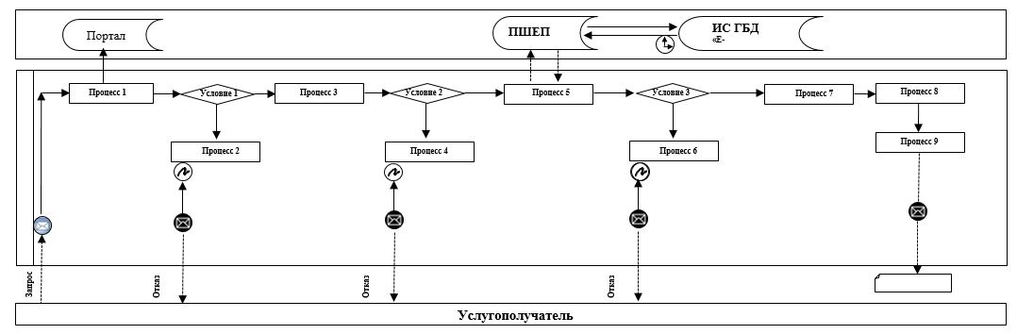

Расшифровка аббревиатур:
Портал – веб-портал "электронного правительства": www.egov.kz, www.elicense.kz;
ПШЕП – платежный шлюз электронного правительства;
ИС ГБД "Е-лицензирование" – информационная система государственной базы данных "Е-лицензирование".
Приложение 2
к регламенту государственной
услуги "Выдача лицензии на
осуществление деятельности на
производство (формуляции)
пестицидов (ядохимикатов),
реализацию пестицидов
(ядохимикатов), применение
пестицидов (ядохимикатов)
аэрозольным
и фумигационным способами"
Справочник бизнес-процессов оказания государственной услуги "Выдача лицензии на осуществление деятельности на производство (формуляции) пестицидов (ядохимикатов), реализацию пестицидов (ядохимикатов), применение пестицидов (ядохимикатов) аэрозольным и фумигационным способами"
На получение лицензии:

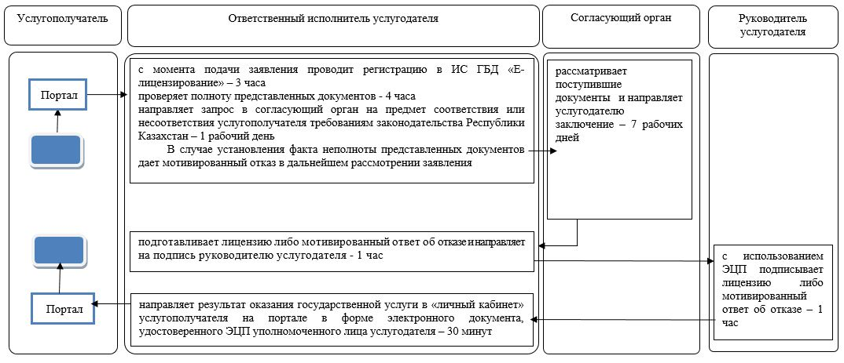

На переоформление лицензии:

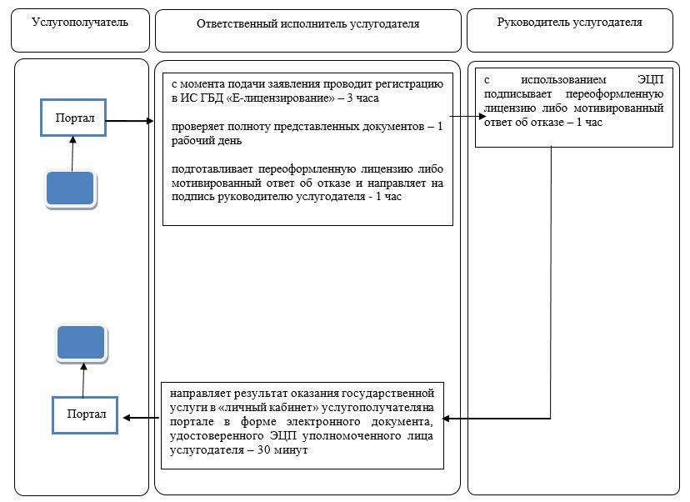

На получение дубликата лицензии:

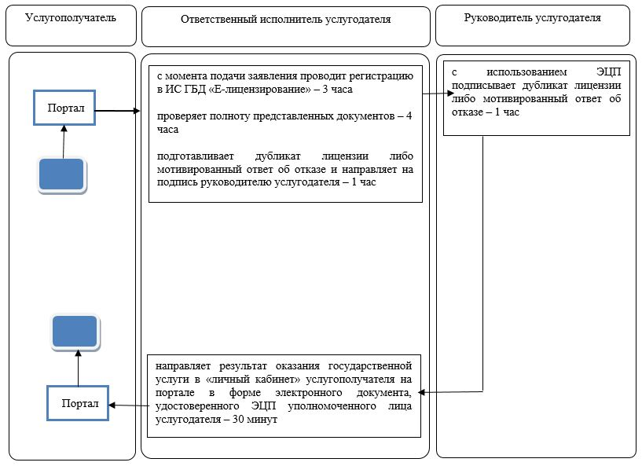

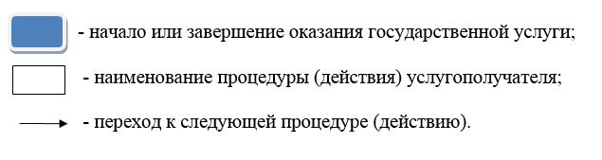

© 2012. РГП на ПХВ «Институт законодательства и правовой информации Республики Казахстан» Министерства юстиции Республики Казахстан

